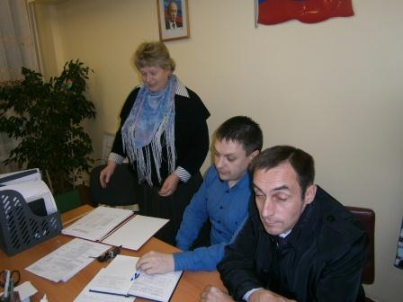
12 октября 2012г. на Совете Депутатов сельского поселения социальный педагог МБОУ «Малодубенская СОШ» Аксенова Н.И. выступила с докладом на тему « Роль воспитательной работы социального педагога в школе и на территории сельского поселения Малодубенское».
Социальный педагог школы знает детские проблемы, трудные семьи, тревожные точки микрорайона. Способствует реализации прав ребенка, созданию комфортной и безопасной обстановки, обеспечению охраны жизни и здоровья, выполнению обязательного всеобуча. Взаимодействует с учителями, родителями, специалистами субъектов городской системы профилактики, в оказании помощи обучающимся и детям, нуждающимся в опеке и попечительстве, с ограниченными физическими возможностями, а также попавшими в экстремальные ситуации. Изучает личность «трудного» ребенка и воспитательную ситуацию с целью выявления нравственной ориентации подростка и воспитательных ситуаций и нравственной переориентации личности, реализует воспитание «трудного» на основе координации воспитательных усилий школы, семьи, среды и анализирует полученный результат. Ведет дневник наблюдений.
Аксенова Н.И раскрыла сущность и основные направления деятельности своей работы.
Цель деятельности:
- создание благоприятных условий для развития личности ребенка (физического, социального, духовно-нравственного, интеллектуального);
- оказание ребенку комплексной помощи в саморазвитии и самореализации в процессе восприятия и адаптации в нем;
- защита ребенка в его жизненном пространстве.
Социальный педагог школы познакомила с социальным паспортом школы на 2012-2013 учебный год.
На вопрос председателя Депутатов сельского поселения Баранова И.Н. о проводимой работе по профилактике безнадзорности и беспризорности, Аксенова Н.И. рассказала о мероприятиях проводимых в школе классными руководителями, социальным педагогом, инспектором ОДН Булавкиной И.М., специалистами внутренних дел- помощников прокурора Бредневой Л.Н., Исаевой Г.В., здравоохранения- заведующей детской наркологической больницы Деминой Т.В., по обороту наркотиков –Лепилиной В.В..
На вопрос Главы сельского поселения Симакова А.А.об организации питания в школе, Аксенова Н.И. дала аналитическую справку: питаются в школе 148 учащихся. Все дети из многодетных, опекаемых, малообеспеченных семей получают льготные завтраки и обеды.(в количестве 50 учащихся)
Совет депутатов сельского поселения считает работу социального педагога Аксеновой Н. И. удовлетворительной.

